23 января в 13 .00 в МБОУ СОШ№ 33 им. Литвинова П.С.прошло мероприятие, посвященное открытию месячника оборонно-массовой и военно-патриотической работы « Воинский долг-честь и судьба». На мероприятии присутствовали депутаты Глебовского сельского поселения Никулина Н.Н., Ковшикова О.И. Всего на мероприятии присутствовало 103 человека.
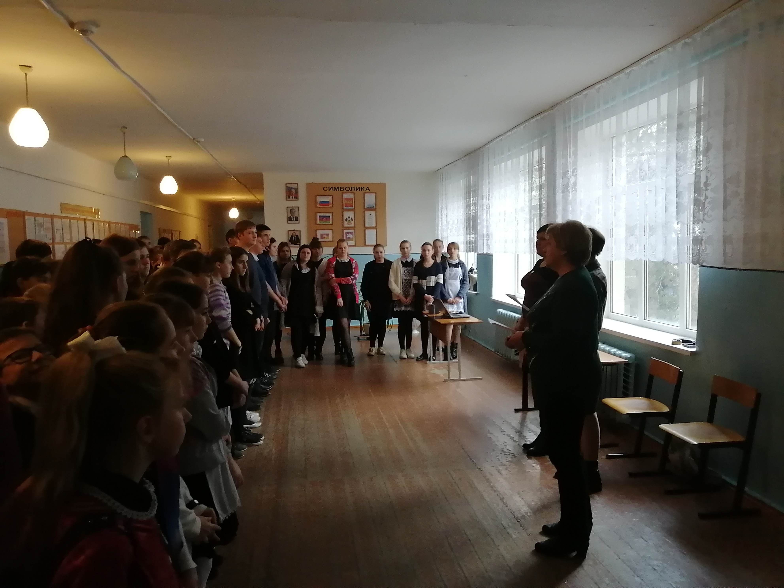
Директор МУК « КДЦ Глебовского с/п» Н.Н.Никулина

